클러스터 노드
시스템 > 클러스터 노드는 로그프레소 서버(노드)의 실행 방식을 설정하는 화면입니다. 2대 이상의 로그프레소 서버를 이용해 클러스터를 구성해 이용할 때 클러스터를 구성하는 노드의 통신 설정을 관리할 수 있습니다.

개요
클러스터를 구성하는 각 서버를 노드라 합니다. 노드는 네트워크나 클라우드에서 네트워크 상의 호스트를 지징하는 일반적인 용어입니다. 여기서 노드는 하나의 로그프레소 서버 인스턴스를 의미합니다.
역할에 따른 구분
로그프레소 서버의 역할은 크게 두 가지로 나뉩니다.
수집 서버
수집 서버는 문자 그대로 로그나 데이터를 수집하는 서버입니다. 수집하는 방법은 크게 세 가지입니다.
- 시스로그(Syslog), SNMP 트랩과 같은 네트워크 프로토콜을 통해 관리대상 서버나 장비로부터 직접 로그를 수신
- 에이전트(센트리)가 관리대상 서버에서 수집해서 전송하는 로그를 수신
- 관리대상 서버나 네트워크 기기 등이 FTP, SFTP, 데이터베이스 서비스를 제공하는 경우, 수집 서버가 해당 서비스에 접근해 데이터를 수집하
그 외에 수집 서버는 또한 실시간 혹은 주기적으로 탐지된 보안 이벤트를 분석 서버로 전송합니다.
분석 서버
분석 서버는 수집 서버로부터 수집된 각종 이벤트와 티켓 데이터를 처리합니다. 사용자가 분석 서버의 웹 콘솔에 접속하여 정책을 설정하면, 이 정책은 자동으로 수집 서버에 동기화됩니다.
단독실행 구성
수집할 로그가 적은 환경에서는 하나의 로그프레소 서버가 수집 서버와 분석 서버의 기능을 동시에 수행할 수 있습니다. 로그프레소의 레퍼런스 하드웨어를 기준으로 단독실행형 서버는 하루에 최대 200GB의 로그를 수집할 수 있습니다.
이중화 구성
서비스 가용성이 중요하다면 노드를 이중화할 수 있습니다. 가장 단순한 구성은 다음 그림과 같습니다.
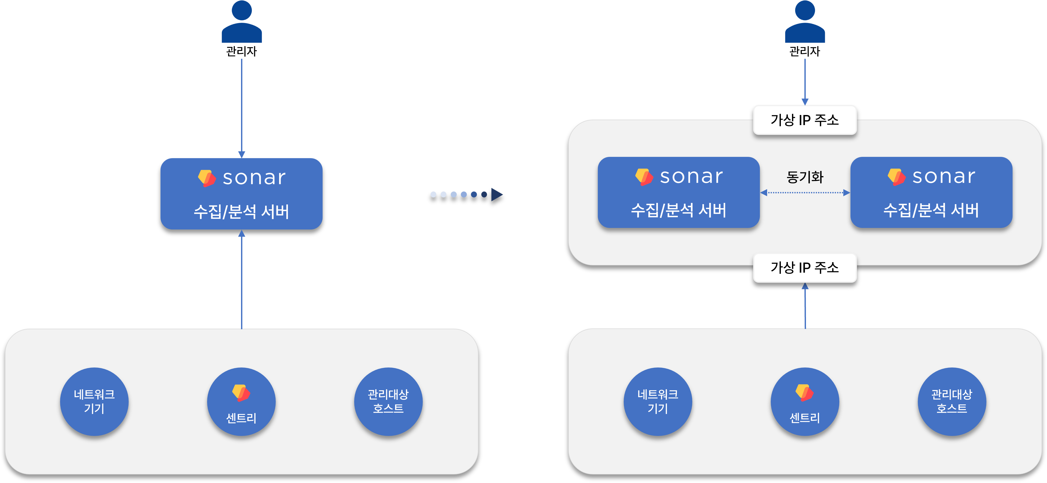
왼쪽 구성은 단독실행 노드입니다. 수집 서버와 분석 서버의 역할을 모두 단독 서버에서 실행하므로 수집분석 서버라고도 합니다. 이 노드를 이중화하여 서비스 가용성을 향상시킬 수 있습니다. 이 경우 단독실행형과 동일하게 레퍼런스 하드웨어를 기준으로 일일 로그 수집량 200GB를 처리하면서 가용성을 향상시킬 수 있습니다.
클러스터 구성
일일 로그 수집량 200GB를 초과하는 경우, 수집 서버와 분석 서버의 역할을 나누어 각각 이중화하는 구성을 권장합니다. 수집 서버는 이중화된 구성을 하나의 단위로 해서 수평으로 확장할 수 있습니다.
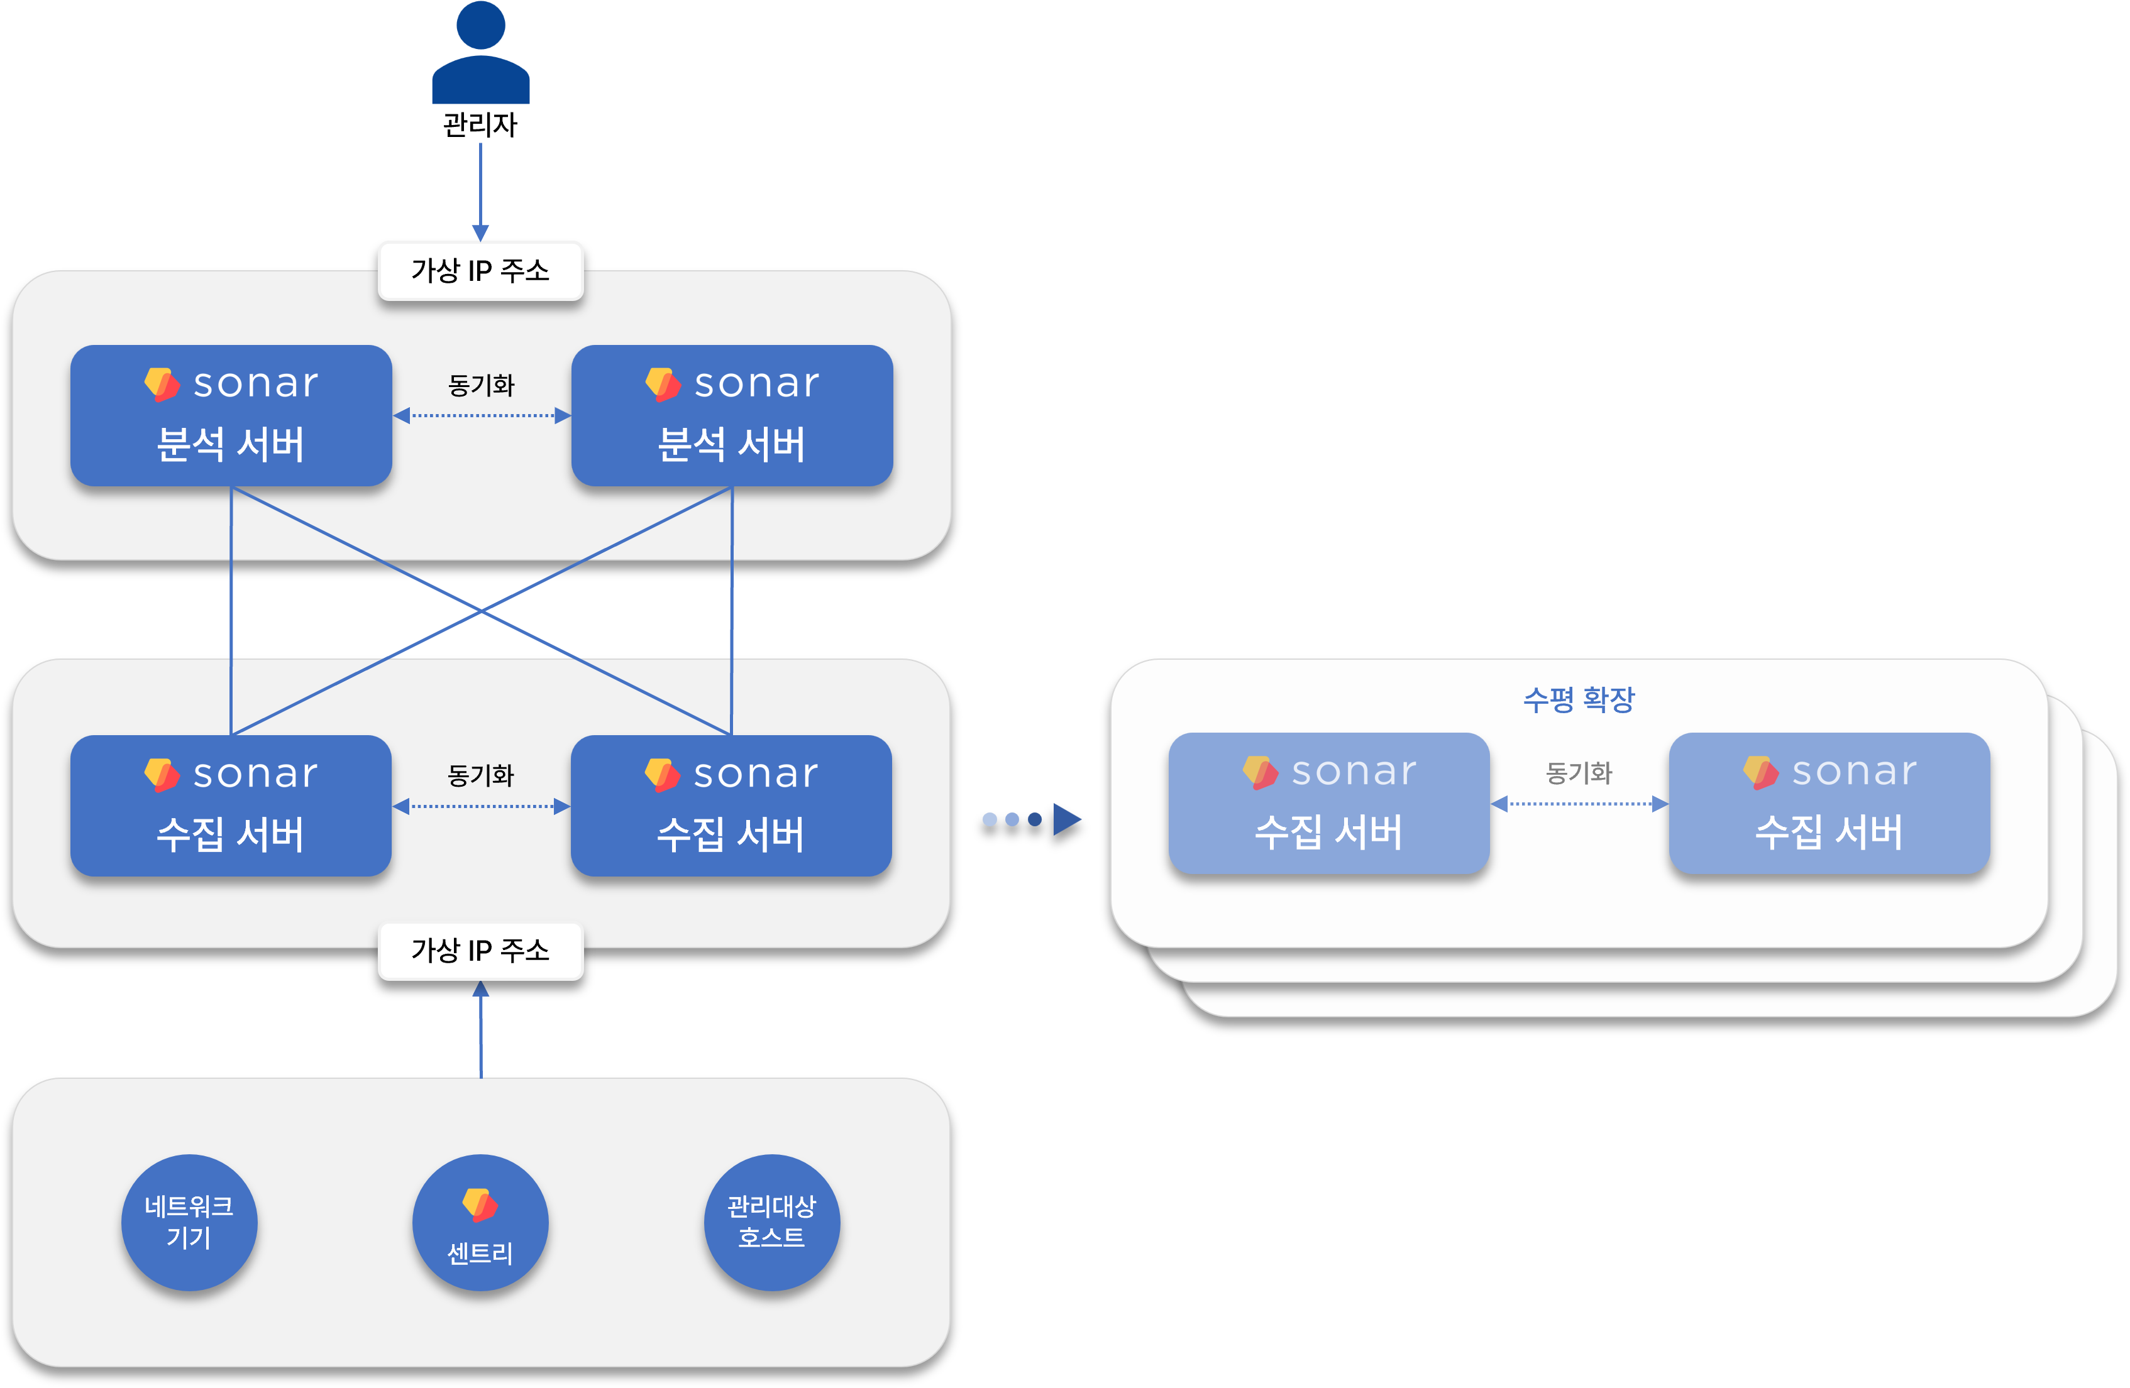
로그프레소 서버로 로그를 전송하는 네트워크 기기나 관리대상 호스트, 센트리는 이중화된 노드가 서로 공유하는 가상 IP 주소(대표 IP 주소)로 데이터를 전송하는 방식으로 통신을 수행하고, 이중화된 노드 중에서 액티브 상태인 노드가 수집한 로그를 처리합니다. 관리자 또한 가상 IP 주소(대표 IP 주소)를 이용해 분석 서버에 접속합니다.
이중화 구성에서 노드의 데이터 동기화는 마리아DB 갈레라 클러스터를 통해 이뤄집니다. 갈레라 클러스터의 구성 방법은 본 설명서에서 다루지 않습니다.

노드 관리
노드 현황 조회
시스템 > 클러스터 노드에서 클러스터 노드 목록을 조회할 수 있습니다. 다음 그림과 같이 클러스터 노드에 노드 A만 등록되어 있으면 단독실행형으로 동작하는 구성입니다.
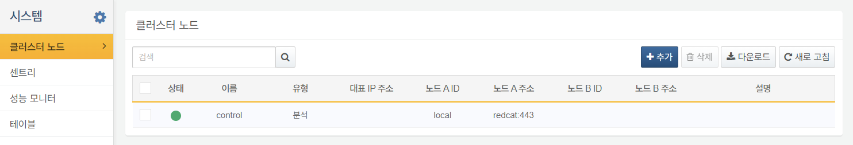
다음 그림은 노드 A와 노드 B로 이중화된 구성입니다. 이와 같이 유형이 분석이면서 노드 A, 노드 B로 구성되어 있는 경우, 노드 A와 B는 수집 서버와 분석 서버의 역할을 동시에 수행합니다.
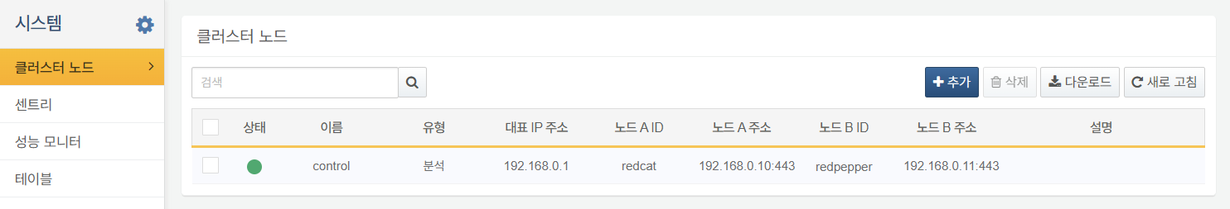
다음 그림은 이중화된 수집 서버와 이중화된 분석 서버로 구성된 클러스터입니다.
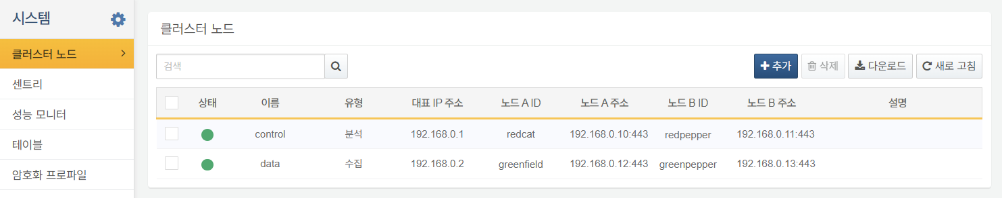
클러스터 노드 목록에서 보여주는 정보는 다음과 같습니다.
- 상태: 서버의 연결 상태(녹색: 연결됨, 회색: 연결되지 않음)
- 이름: 이중화 구성된 클러스터 노드에 할당된 이름
- 유형: 서버의 역할(분석 또는 수집)
- 대표 IP 주소: 노드 A와 노드 B로 이중화되어 있을 때, 이중화된 노드 간에 공유할 가상 IP 주소
- 노드 A ID: 노드 A의 식별자
- 노드 A 주소: 노드 A의 IP/도메인 주소 및 포트 번호
- 노드 B ID: 노드 B의 식별자
- 노드 B 주소: 노드 B의 IP/도메인 주소 및 포트 번호
- 설명: 클러스터 노드에 대한 설명
노드 이중화
노드를 이중화하려면 이중화 구성 노드의 이름을 클릭하고, 노드 B를 추가하세요.
이중화할 클러스터 노드의 이름을 클릭하세요.
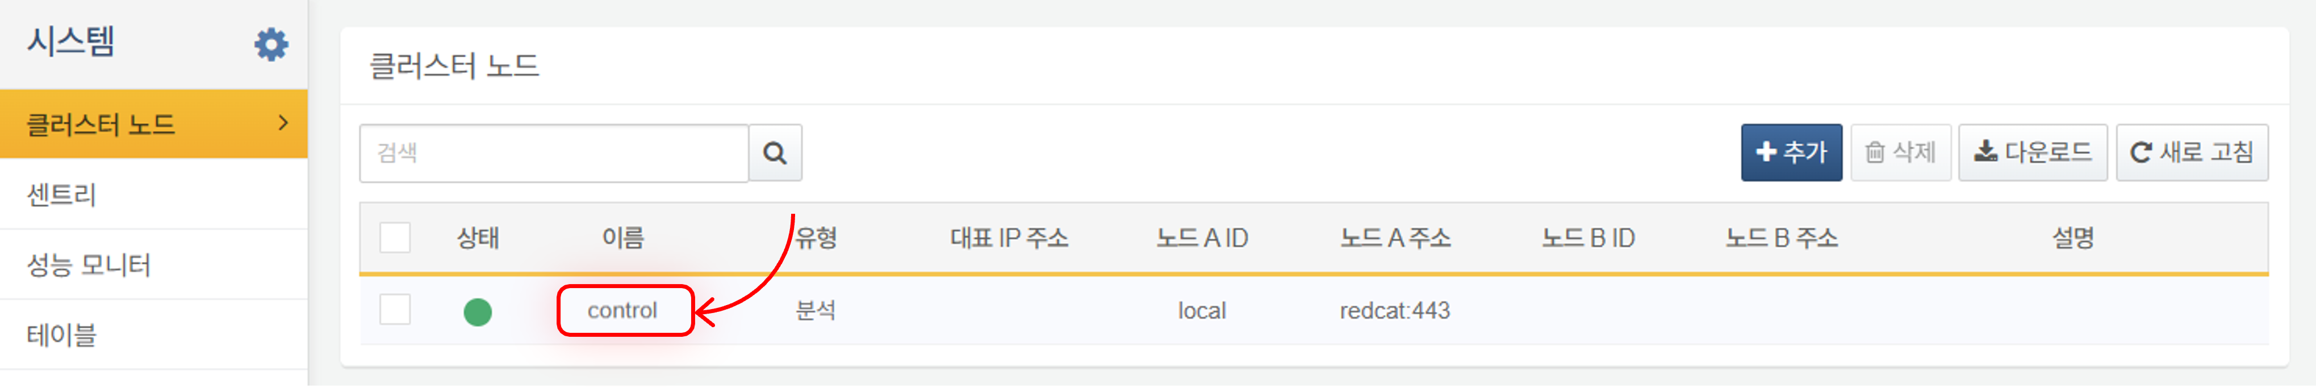
클러스터 노드 수정에서 공통 설정에 있는 고가용성 구성을 체크하면 노드 B 설정이 활성화됩니다. 노드 이중화에 필요한 모든 설정 속성을 지정하세요.
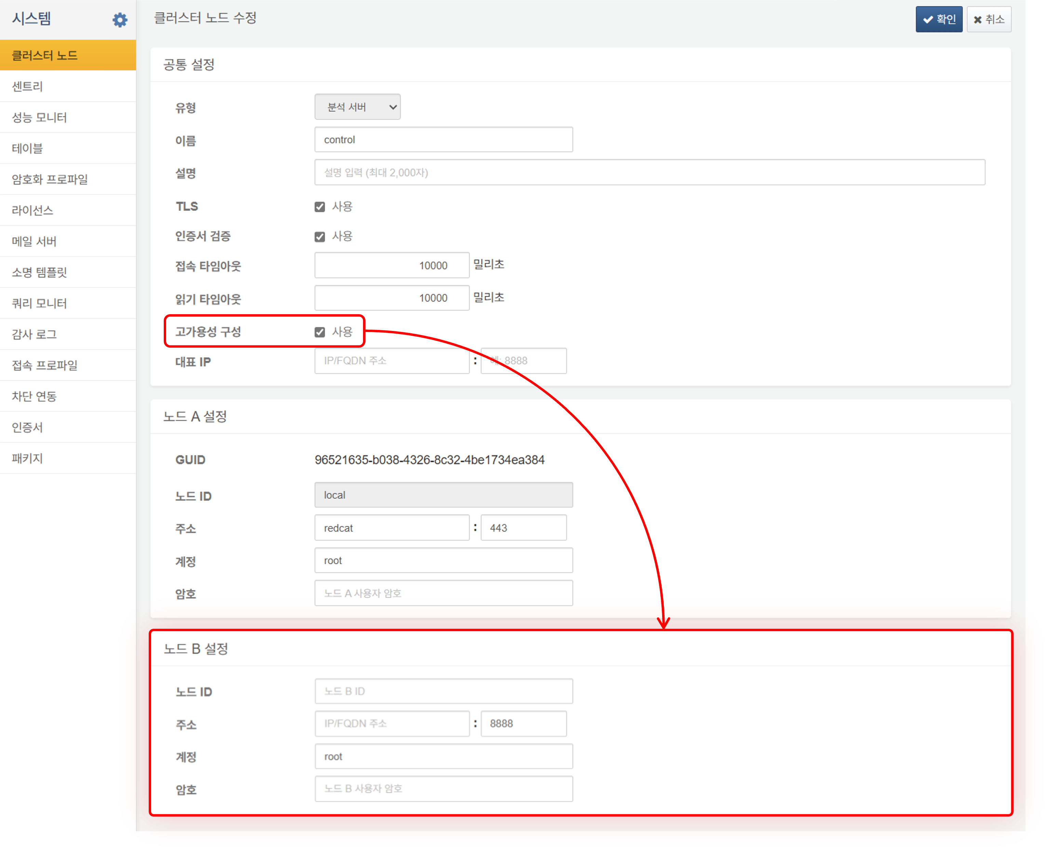
클러스터 노드 수정에서 설정할 속성은 다음과 같습니다.
공통 설정
클러스터의 식별 정보와 REST API 접속 관련 설정을 입력하세요.
- 유형: 클러스터 노드의 역할 유형(분석 서버, 수집 서버 중 하나)
- 이름: 클러스터 노드의 고유 이름(기본값: control)
- 설명: 클러스터 노드에 대한 설명
- TLS: 노드 간 REST API 통신에 TLS 적용 여부(기본값: 사용)
- 인증서 검증: TLS 인증서의 유효성 검사 여부(기본값: 사용). 사설 인증서를 사용하는 경우에는 체크박스를 해제해야 합니다.
- 접속 타임아웃: REST API 통신 접속 타임아웃(기본값: 10,000 밀리초)
- 응답 타임아웃: REST API 통신 응답 타임아웃(기본값: 10,000 밀리초). 2초마다 heartbeat 패킷을 전송하므로 네트워크 통신 지연과 GC 소요시간 등을 고려하여 설정하세요.
- 고가용성 구성: 노드 이중화 사용 여부(기본값: 사용 안 함)
- 대표 IP: 이중화된 노드가 공유해 사용할 가상 IP 주소
노드 A/B 설정
클러스터를 구성하는 노드 A, 노드 B의 고유 설정을 입력하세요. 노드 B 설정은 공통 설정에서 고가용성 구성을 체크해야 입력할 수 있습니다.
- GUID: 자동으로 생성된 노드의 GUID
- 노드 ID: 노드의 고유 이름(기본값: local). 영문과 숫자로 구성되며, 클러스터 전체에서 유일한 이름이어야 합니다.
- 주소: 노드의 실제 IP 주소 또는 도메인 주소와 통신 포트(기본값: 443)
- 계정: 노드의 REST API 계정 ID
- 암호: 노드의 REST API 계정 암호
로그프레소 서버의 초기 클러스터 노드 설정은 단독실행형으로, 노드 ID인 local을 변경할 수 없습니다. 클러스터를 구성하려면 초기 클러스터 노드를 삭제한 후 다시 설정해야 합니다.
대표 IP 주소나 각 노드의 주소는 IP 주소와 도메인 주소를 모두 지원하지만 네트워크 통신 지연을 고려할 때 IP 주소의 사용이 유리합니다.
입력한 설정이 정확한지 확인합니다. 노드 이중화 설정을 마치려면 확인을 클릭하세요. 이중화 구성을 하지 않으려면 취소를 클릭하세요.
클러스터 노드 추가
클러스터를 추가하려면,
클러스터 노드 도구 모음에서 추가를 클릭하세요.
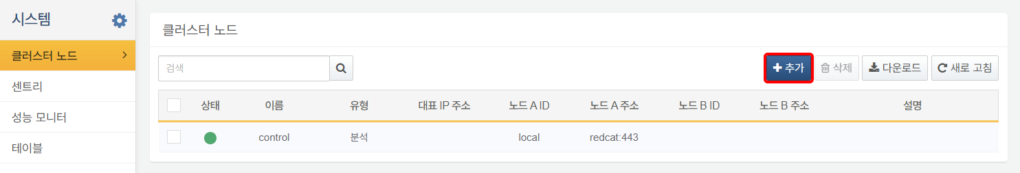
클러스터 노드 추가에서 노드 설정에 필요한 설정을 입력하세요. 입력할 설정 속성은 [노드 이중화](section-cluster-nodes#outline9) 를 참고하세요.
클러스터 노드 삭제
추가된 클러스터 노드를 삭제하려면,
노드에서 실행 중인 수집기가 있으면 노드를 삭제할 수 없습니다. 삭제할 클러스터 노드에 실행 중인 수집기가 있는지 확인하세요.
삭제할 노드에서 실행 중인 수집기가 없으면 노드의 상태 왼편에 있는 체크박스를 선택하고 클러스터 노드 도구 모음에서 삭제를 클릭하세요.
클러스터 노드 삭제 대화상자에서 삭제할 노드의 이름을 확인하세요. 노드를 삭제하려면 삭제를, 삭제하지 않으려면 취소를 클릭하세요.
클러스터 노드가 삭제되면 해당 노드 내에 포함된 테이블 등 데이터는 삭제되지 않지만, 관련된 메타데이터는 삭제됩니다.

